戀日情結，已成台灣人漂泊心靈的最佳避風港

[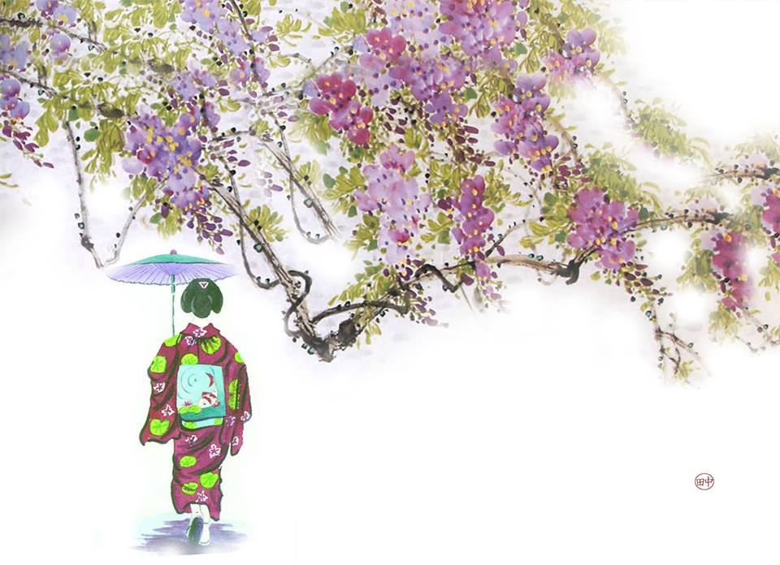](https://buzzorange.com/wp-content/uploads/2015/10/3333.jpg)（圖片來源：[灣生回家](https://www.facebook.com/film.wansei/photos/pb.574590299297154.-2207520000.1446169206./886645751424939/?type=3&theater)）

台灣年輕世代掀起戀日新浪潮，在流行文化包裝下，融合「去中國化」及「美化日本」。

文／蔡增家（台灣雲林人，國立政治大學國際關係研究中心研究員，日本問題專家。最近出版《[上一堂最好玩的日本學：從漫畫看日本](https://www.books.com.tw/exep/assp.php/Techorange/products/0010668487?utm_source=Techorange&utm_medium=ap-books&utm_content=recommend&utm_campaign=ap-201510)》。）

記憶，是人與人之間共同的想像，也是民族認同的連結，它有可能是一種回憶，但也有可能是選擇性的失憶。台灣光復節就是最好的一例！

十月二十五日是台灣光復節，但在台灣，除了總統馬英九一篇慷慨激昂的投書之外，在民間似乎沒有引起太大回應，抗戰勝利，台灣光復，彷彿只淪為馬英九個人的獨腳戲，這與七十年前的回歸盛況相比，就好比湖中的漣漪一般，隨著波瀾擴散，歷史激情的波浪似乎只會越來越孱弱。

也許是時代的日漸久遠，也許是世代難以跨越的鴻溝，讓過去這項光榮的記憶，越來越難以去拼湊，也讓這種無比的民族榮耀，越來越難以去彰顯。但是在台灣，這種歷史想像與民族認同的褪色，卻是與這幾年所興起的「戀日症候群」，息息相關。

* 台灣年輕人，開始有了「新」懷日情結

從二零零八年開始，在電影《海角七號》的推波助瀾下，在台灣年輕世代當中，掀起了一波的懷日新浪潮。

台灣這波懷日的風潮，與過去老一輩台灣人依戀日本殖民統治的心理，是大不相同的，因為它多了那份人與人之間難以磨滅的情愫；它也與李登輝日本祖國論的皇民史觀，是截然不同的，因為它多了一種穿越文化差異的認同情感。

也就是把過去對日治時期的記憶，用現代的愛情故事包裝，讓它成功走出時空的框架，也跳脫了國別的界限，更擺脫過往歷史的窠臼。這不但讓台灣的殖民老輩與年輕世代，找到共同的話語，也讓灣生（台灣出生的日本人）與台生（日本出生的台灣人），找到彼此熟悉的回憶。

從此之後，過去教科書中所論述的日治歷史，在台灣開始逐漸被翻轉、被挑戰，歷史課綱的爭議，自然於焉產生。

挾著《海角七號》的大賣座，之後在台灣也陸續出現了《KANO》、《躍動的青春》及《灣生回家》等作品，懷日舊風在台灣頓時洛陽紙貴，成為市場的主流，它以人來重塑日據時期的歷史形貌，也以人來做為電影的主要敘事風格，這讓台灣的流行市場感染著淡淡的離愁與哀傷，自然而然，日據時代的台日人民之間的悲歡離合，便逐漸掩蓋過了對日抗戰的民族激情。

在這種台日共同的歷史情感下，對台灣年輕人來說，現在的日本，似乎隨處可及，而過去的中國，便顯得有點遙不可及，這種融合「去中國化」及「美化日本」兩項元素，所形塑出新台灣人的主體性，自然也就越來越濃烈了。

其中《KANO》描述日治時期，台灣嘉義農校赴日本參加甲子園賽的故事，而台灣人從這場運動競賽當中，找回失去已久的日本魂；《灣生回家》則是敘述日治時期在台灣出生、只會操日語及台語的老日本人，在返回日本後，所受到歧視待遇的故事，它讓台日兩地人民找到屬於彼此共同的鄉愁，這是一九四九年才撤退到台灣的第一代外省人，所無法理解的話語。

從今以後，懷日、親日、戀日似乎不再屬於老一輩台灣人的專利，轉而成為台灣新年輕世代的一種迷日症候群，它讓台灣人與日本人重新找回往日情感的連結，也讓台灣人飄泊已久的認同感，找到了寄託的所在。

也許是原創者的無意，但這波「戀日症候群」的成形，卻是一種歷史的巧遇。

* 「戀日症候群」的產生，是心靈上的依託

因為二零零八年馬英九上台之後，開放兩岸直航及大陸客來台旅遊，兩岸關係雖然逐漸緩和，但也許是過去不了解的憧憬，更多是頻繁接觸之後的摩擦，兩岸人民之間的認知差距，卻是越來越深，在過去這八年當中，台灣人認為自己是中國人的比例，卻不升反降，於是戀日，自然成為一種心靈上的依託。

也許是執政者的無心，但這場「戀日症候群」的擴溢，卻早已成為歷史的偶遇。

因為過去這幾年台灣經濟的持續停滯，而中國大陸經濟卻快速崛起，在兩岸政經實力的反轉下，讓兩岸 ECFA 的讓利效應逐漸遞減，而中國大陸紅色企業對台灣的競爭與威脅，卻是與日俱增，反觀日本企業擁有技術，台灣擁有人才，在台日兩地擁有高度的互補性，在面對中國大陸的疑懼下，讓戀日的台灣，轉而從日本找到它的出路。

如今在台灣，當戀日儼然已成為年輕人共同語言的同時，國民兩黨卻還在爭辯台灣地位的未定論；而當戀日正在逐漸強化台灣的主體性時，兩岸卻還在爭奪抗戰勝利的正統性，這不知是執政者的無知，還是兩岸人民的宿命。

戀日，其實不是一種罪過，症候群，更不是一種疾病。對許多人來說，過度戀日也許是不健康心理，但它卻是近期兩岸人民激烈碰撞下的必然產物，也是台灣人長久以來漂泊心靈下的最佳避風港。